Таблиця переходів детермінованого скінченого автомата
Поруч із поданням графом функція переходів ДСА може бути задана таблицею, що, безумовно, більше підходить програмної реалізації скінченого автомата (табл. 1).
Розглянемо таблицю переходів ДСА А₁₂, що розпізнає мову ідентифікаторів.
Таблиця 1. Таблиця переходів кінцевого автомата А₁₂;
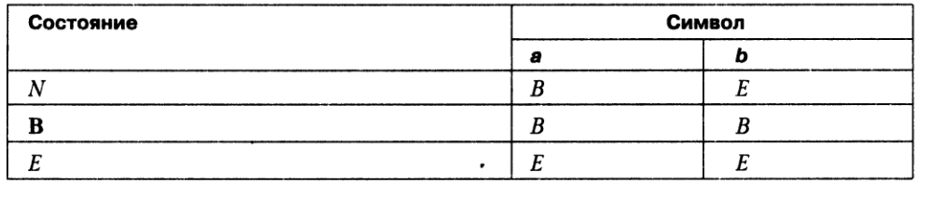
У таблиці записано стан, в який переходить автомат, перебуваючи у стані, відповідному даному рядку таблиці, і отримавши вхідний символ, позначений у відповідному стовпці. Кінцевий стан автомата позначено в таблиці жирним шрифтом.
Поряд із станами N та В передбачено додатковий стан Е - стан помилки. Це зроблено для того, щоб функцію переходів було визначено для всіх можливих пар символ-стан. Інакше перехід із стану N під час вступу на вхід символу b було б не визначено.
Потрапивши у стан Е, автомат залишається у ньому. Стан Е перестав бути кінцевим. На практиці при програмній реалізації, крім символів вхідного алфавіту, потрібно, швидше за все, визначити реакції автомата і будь-які інші символи, які, очевидно, повинні переводити автомат у стан Е.
Програмна реалізація автоматного розпізнавача
У лістингу 1 наведено ескіз програми, що моделює роботу скінченого детермінованого автомата. Ця програма є універсальним розпізнавачем (синтаксичним аналізатором) автоматних мов.
У ній є лише деякі умовності: передбачається, що стани позначаються великими латинськими літерами (S - початковий стан), а вхідний алфавіт - малі латинські літери. Не конкретизовано також способи зчитування символів та перевірки їх наявності на вході, а також те, як автомат реагує на прийняття чи неприйняття вхідного ланцюжка – ці частини програми записані російською мовою.
Лістинг 1. Універсальний розпізнавач автоматних мов
type
tCondition = (S, А, В, С, ..., Е, ...) ; { Стани }
tAlpha = 'а'..'z'; { Алфавіт }
tJump = array [tCondition, tAlpha] of tCondition;
{ Таблиця переходів }
tFinish = set of tCondition;
/ Тип множини кінцевих станів }
var
Cond : tCondition; { Поточний стан }
Ch : tAlpha; { Вхідний символ }
Р : tJump; { Функція переходів }
Fin : tFinish; { Кінцеві стани }
{ Тут задаються значення Р и Fin }
Cond := S;
while Є символи do begin
Читати(Ch);
Cond := P[Cond, Ch]
end;
if Cond in Fin then
Ланцюжок прийнятий
else
Ланцюжок не прийнятий
Дерево розбору в автоматній граматиці
Говорячи про завдання синтаксичного аналізу, ми зводили його до побудови дерева розбору. Тим часом у попередніх розділах на роль розпізнавача автоматних мов запропоновано кінцевий автомат, який дерево не будує. Чи немає тут протиріччя?
Ні. Дерево розбору ланцюжка в автоматній граматиці може бути побудовано, якщо відома послідовність переходів звичайного автоматного розпізнавача. Тобто автомат, що розпізнає, не тільки дає відповідь на питання про належність ланцюжка мови, але і дозволяє виявити структуру ланцюжка.
Структура при цьому представлена послідовністю переходів автомата. Розглянемо, який вид має дерево аналізу термінального ланцюжка в автоматній граматиці. З трьох видів правил автоматної граматики правила виду
A →a
та
А → ε
можуть бути використані в процесі породження ланцюжка рівно один раз, після чого закінчується процес породження. Усі інші підстановки виконуються за правилами виду
A→аВ
Кожна така підстановка призводить до появи у дереві нової внутрішньої вершини, позначеної нетерміналом. Її ліва дочірня вершина позначається терміналом (рис. 12).
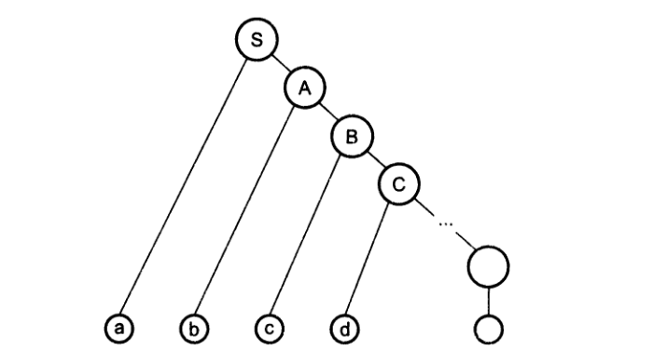
Рис. 12. Дерево розбору в автоматній граматиці
Якщо для граматики типу 3 побудований ДСА, то вхідний ланцюжок однозначно визначає послідовність станів, що проходять автоматом, і дерево виведення.
Приклад автоматної мови
Розглянемо мову цілих чисел зі знаком. Приклади правильно записаних чисел:
177 +22 -1 0 02
Побудуємо скінчений автомат, який розпізнає цю мову. Задаємо цей автомат за допомогою діаграми переходів. Ця діаграма буде також формальним визначенням самої мови.
Початковий стан автомата позначимо S (рис. 13). Перебуваючи у цьому стані, автомат очікує символ, з якого може розпочинатися запис числа.
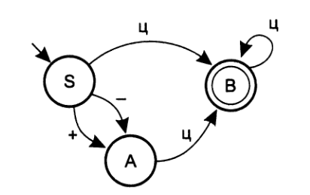
Рис.13. Скінчений автомат, що розпізнає цілі числа зі знаком
Це знаки "+", "-" та цифри. Відповідно, зі стану S повинні виходити дуги, позначені цими символами. Десять дуг, помічених цифрами від 0 до 9, замінимо на одну, позначивши її символом «ц». Після того, як прийнято знак числа, автомат повинен перейти в стан, в якому він очікує першу цифру.
Позначимо такий стан А. Отже, переходи за символами «+» і «-» ведуть зі стану S стан А. Якщо, перебуваючи в початковому стані S, автомат отримав цифру, він повинен перейти в стан (позначимо його В), в якому можуть бути прийняті наступні цифри, якщо вони є.
Зі стану А при отриманні цифри автомат також переходить у стан В. Стан В слід помітити як кінцеве, оскільки перехід у цей стан означає, що на вхід автомата надійшов правильний запис цілого числа.
Дуга, позначена символом «ц», яка веде зі стану В до нього самого, дозволяє автомату прийняти другу і наступні цифри числа, якщо вони є.
За діаграмою переходів можна записати і граматику, що породжує мову цілих чисел зі знаком. Кожній дузі відповідає правило. Кінцеві стани породжують правила з порожнім ланцюжком у правій частині.
S→+A|-A| ц B
А→ ц В
В→ ц В|ε
Насправді, як говорилося, доводиться враховувати можливість надходження на вхід автомата як символів вхідного алфавіту, а й будь-яких інших символів.
У цій ситуації можна припускати, що з будь-якого стану виходить дуга, що веде до стану помилки Е (рис. 14). Крім того, зручно вважати, що вхідний ланцюжок завжди завершується спеціальним символом «кінець тексту», який позначають ⊥
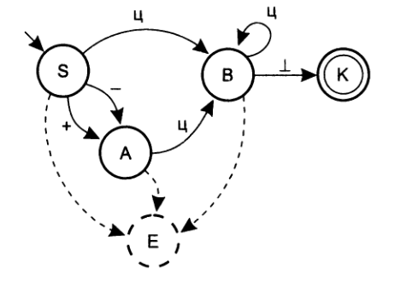
Рис. 14. Скінчений автомат зі станом помилки та додатковим кінцевим станом
При використанні символу ⊥ до автомата слід додати стан К, який буде єдиним кінцевим, і в який із «колишніх» кінцевих станів будуть направлені дуги, позначені ⊥.

